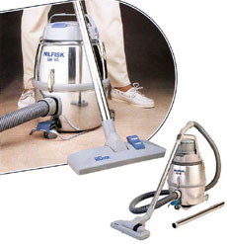
Nilfisk GM 80P
马达种类 | - | 外置式马达
消耗功率 | W | 1200
空气流量 | l/sec | 38
真空压 | mm/mg | 2270
音值 | dB(A) | 67
主过滤面积 | c㎡ | 2100
集尘桶容量 | l | 12.25
纸袋容量 | l | 9.25
重量 | kg | 5.0
高x桶体直径 | mm | 410x300

GM80P四大过滤系统
第一层过滤: 纸袋
第一层的过滤是纸袋，Nilfisk 吸尘器纸袋是用两种材料所制造之双层纸袋。内部的内衬可以吸引粉尘，当空气穿过外部的纤维层时，纸袋可以容易的收集处理可目视的粉尘。
第二层过滤: 主过滤棉布
第二层的主过滤棉是静电处理之特大棉绒的主过滤网，可以过滤掉4μm大小的粉尘达99.5%。特大的设计提供了更好的表面过滤效果。
第三层过滤: 马达保护套*
标准的马达保护套是使用非编织器的材质，是用羊毛和合成纤维所制成，可以过滤掉2μm大小的粉尘达99.5%。这种微细的过滤器适合用在马达的底部，除了可以保护马达外还可以过滤掉像细菌大小的粉尘及减低HEPA或ULPA之受污染并处长其寿命。
第四层过滤: HEPA 过滤器
HEPA（高效率过滤器）是最后一层的过滤。是由玻璃纤维纸所制造。它可以过滤掉0.3μm的粉尘达99.97%，是人类头发直径的1/300的粉尘。每一个过滤器都经过 DOP（美国陆军总部）的测试，并使用在适合的规格上。HEPA过滤器可以收集到有毒的危险的粉尘。适合用在较细微的过滤。

